Новости музея.

1.Восемь лет назад мы с учениками – активистами музея разработали три туристических маршрута. Отдел культуры тогда поддержал и издал сборник этих маршрутов и буклеты. Наибольшей популярностью пользуется маршрут «Томск -Нагорный Иштан». Многим мы уже показали интересные места на этом маршруте, особенно студентам ТГУ.

24 апреля я сопровождала по этому маршруту Юрия Молодковца -фотографа Эрмитажа из Санкт-Петербурга, который проводил в ТГУ для студентов семинары и мастер-классы.

Мы заезжали в Эушту, посетив школу, где есть интересный музей «Земля наших отцов»

В Петрово наш гость был в восторге от музея «Петросовет» В. В. Дементьева. Интервью с руководителем музея шло сразу в сеть Интернет через Instagram Эрмитажа и уже через полчаса было полторы тысячи просмотров и более 70 восторженных комментариев.

Выход в сеть Интернета был и в Нагорном Иштане, где мы побывали в только открывающемся музее туриста - полярника И.Ф. Ялина из Северска и рассказали о самой старой деревянной церкви в Томской области (1872 г. постройки)

А также о судьбе семьи Векшиных, чьи надгробные мраморные плиты лежат с конца 19 века. Благодаря проекту музея по поиску родных этой семьи теперь общаются праправнуки Льва Прокопьевича Векшина из Томска и Америки.

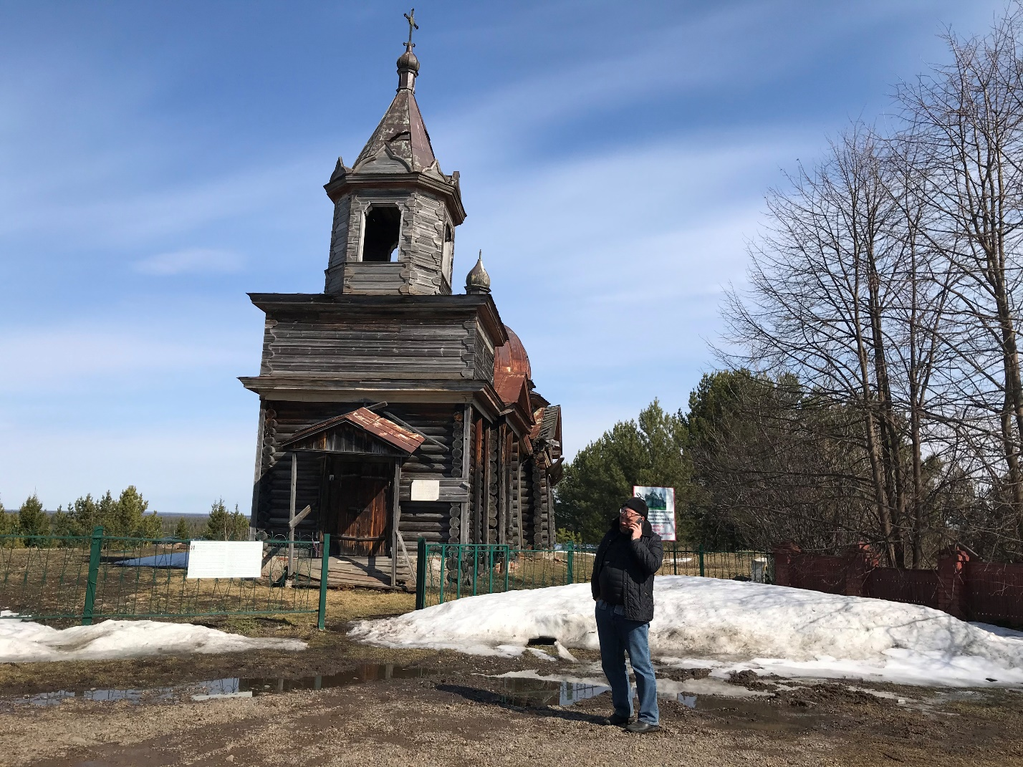

2. По территории нашего Томского района ровно 300 лет назад по Указу Петра 1-го проходила Первая научная экспедиция в Сибирь под руководством Д.Г. Мессершмидта. Сейчас в музее оформлена выставка, посвященная этому событию, снят видеоролик о судьбе этого замечательного ученого и запущен областной конкурс творческих работ.

26 апреля стало известно, что проект нашей инициативной группы поддержан внушительным Грантом Русского географического общества России.

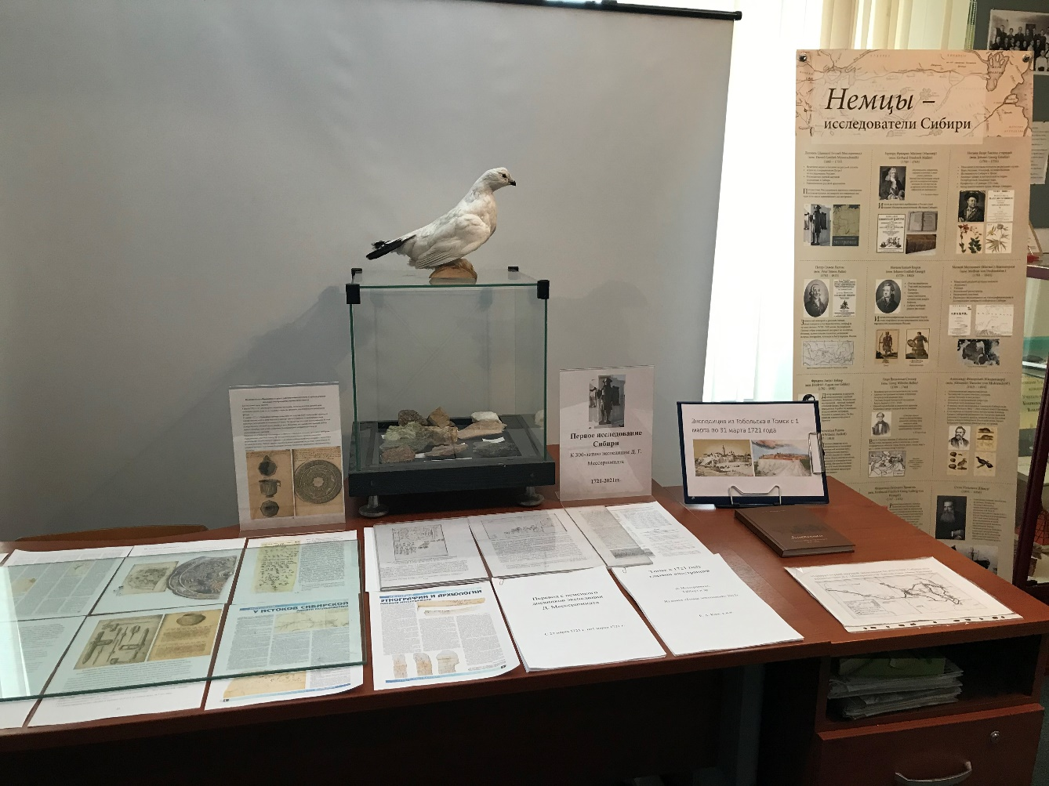

С.Ф. Вершинина, руководитель музея